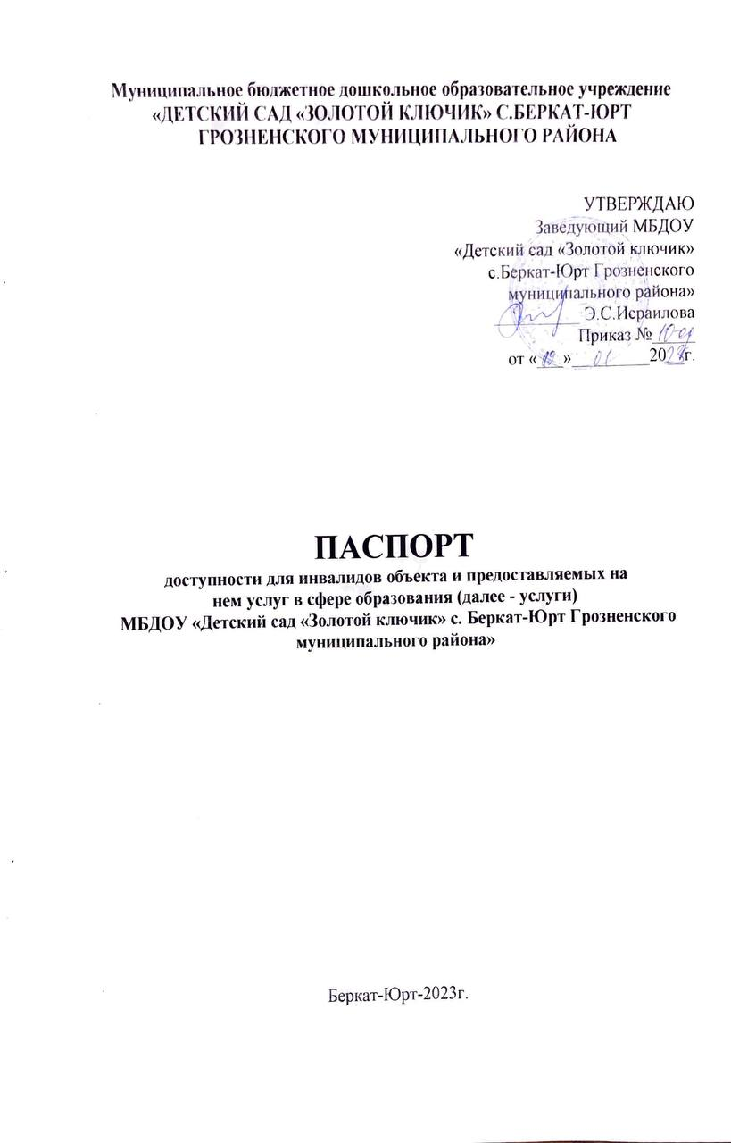
I. КРАТКАЯ ХАРАКТЕРИСТИКА ОБЪЕКТА
Адрес объекта, на котором предоставляется(ются) услуга (услуги): 366027 Грозненский р-он, с. Беркат-Юрт, ул. Хамсуева 23, тел. 8(928) 887-65-10.

Наименование предоставляемой(-мых) услуги (услуг):
1. Образовательная деятельность – реализация основных образовательных программ дошкольного образования.

Сведения об объекте:
- Отдельно стоящее 2 здание, А-115,4 кв., Б-118,1кв.м., общей площадью - 233,5 кв. м.,
наличие прилегающего земельного участка общей площадью 2377кв.м.

Название организации, которая предоставляет услугу населению, (полное наименование - согласно Уставу, сокращенное наименование):
1. Муниципальное бюджетное дошкольное образовательное учреждение «Детский сад «Золотой ключик» с. Беркат-Юрт Грозненского муниципального района» (МБДОУ «Детский сад «Золотой ключик» с. Беркат-Юрт Грозненского муниципального района»).
.
Адрес места нахождения организации: 366027 Грозненский р-он, с. Беркат-Юрт, ул. Хамсуева, 23.
Основание для пользования объектом (оперативное управление, аренда, собственность):
Форма собственности (государственная, муниципальная, частная): муниципальная.
Административно-территориальная подведомственность (федеральная, региональная, муниципальная):
Муниципальное учреждение «Отдел дошкольного образования Грозненского муниципального района».
Функции и полномочия учредителя учреждения от имени Отдела дошкольного образования.
Наименование и адрес вышестоящей организации:
«Отдел дошкольного образования»: 364049, Чеченская Республика,
г. Грозный, ул. им. Льва И. Яшина, 7а.

II. КРАТКАЯ ХАРАКТЕРИСТИКА ДЕЙСТВУЮЩЕГО ПОРЯДКА
ПРЕДОСТАВЛЕНИЯ НА ОБЪЕКТЕ УСЛУГ НАСЕЛЕНИЮ
Сфера деятельности: образование
Плановая мощность (посещаемость, количество обслуживаемых в день, вместимость, пропускная способность): 120 воспитанников.
Форма оказания услуг (на объекте, с длительным пребыванием, в т.ч. проживанием, обеспечение доступа к месту предоставления услуги, на дому, дистанционно): на объекте.
Категории обслуживаемого населения по возрасту (дети, взрослые трудоспособного возраста, пожилые; все возрастные категории): дети с 2х до 7 лет.
Категории обслуживаемых инвалидов (инвалиды с нарушениями опорно-двигательного аппарата; нарушениями зрения, нарушениями слуха): нет.
III. ОЦЕНКА СОСТОЯНИЯ И ИМЕЮЩИХСЯ НЕДОСТАТКОВ В ОБЕСПЕЧЕНИИ УСЛОВИЙ ДОСТУПНОСТИ ДЛЯ ИНВАЛИДОВ ОБЪЕКТА

N п/п | Основные показатели доступности для инвалидов объекта | Оценка состояния и имеющихся недостатков в обеспечении условий доступности для инвалидов объекта
1 | 2 | 3
1 | выделенные стоянки автотранспортных средств для инвалидов | Нет
2 | сменные кресла-коляски | Нет
3 | адаптированные лифты | Нет
4 | поручни | Нет
5 | пандусы | Есть
6 | подъемные платформы (аппарели) | Нет
7 | раздвижные двери | Нет
8 | доступные входные группы | Есть
9 | доступные санитарно-гигиенические помещения | Есть
10 | достаточная ширина дверных проемов в стенах, лестничных маршей, площадок | Есть
11 | надлежащее размещение оборудования и носителей информации, необходимых для обеспечения беспрепятственного доступа к объектам (местам предоставления услуг) инвалидов, имеющих стойкие расстройства функции зрения, слуха и передвижения | Нет
12 | дублирование необходимой для инвалидов, имеющих стойкие расстройства функции зрения, зрительной информации - звуковой информацией, а также надписей, знаков и иной текстовой и графической информации знаками, выполненными рельефно-точечным шрифтом Брайля и на контрастном фоне | Нет
13 | дублирование необходимой для инвалидов по слуху звуковой информации зрительной информацией | Нет
14 | иные | Нет

- ОЦЕНКА СОСТОЯНИЯ И ИМЕЮЩИХСЯ
НЕДОСТАТКОВ В ОБЕСПЕЧЕНИИ
УСЛОВИЙ ДОСТУПНОСТИ ДЛЯ ИНВАЛИДОВ ПРЕДОСТАВЛЯЕМЫХ УСЛУГ

N п/п | Основные показатели доступности для инвалидов предоставляемой услуги | Оценка состояния и имеющихся недостатков в обеспечении условий доступности для инвалидов предоставляемой услуги
1 | 2 | 3
1 | наличие при входе в объект вывески с названием организации, графиком работы организации, планом здания, выполненных рельефно-точечным шрифтом Брайля и на контрастном фоне | Есть
2 | обеспечение инвалидам помощи, необходимой для получения в доступной для них форме информации о правилах предоставления услуги, в том числе об оформлении необходимых для получения услуги документов, о совершении ими других необходимых для получения услуги действий | Частично
3 | проведение инструктирования или обучения сотрудников, предоставляющих услуги населению, для работы с инвалидами, по вопросам, связанным с обеспечением доступности для них объектов и услуг | Да
4 | наличие работников организаций, на которых административно-распорядительным актом возложено оказание инвалидам помощи при предоставлении им услуг | Да
5 | предоставление услуги с сопровождением инвалида по территории объекта работником организации | Нет
6 | предоставление инвалидам по слуху при необходимости услуги с использованием русского жестового языка, включая обеспечение допуска на объект сурдопереводчика, тифлопереводчика | Нет
7 | соответствие транспортных средств, используемых для предоставления услуг населению, требованиям их доступности для инвалидов | Нет
8 | обеспечение допуска на объект, в котором предоставляются услуги, собаки-проводника при наличии документа, подтверждающего ее специальное обучение, выданного по форме и в порядке, утвержденном приказом Министерства труда и социальной защиты Российской Федерации | Нет
9 | наличие в одном из помещений, предназначенных для проведения массовых мероприятий, индукционных петель и звукоусиливающей аппаратуры | Нет
10 | адаптация официального сайта органа и организации, предоставляющих услуги в сфере образования, для лиц с нарушением зрения (слабовидящих) | Есть
11 | обеспечение предоставления услуг тьютора | Нет
12 | иные | Нет

- ПРЕДЛАГАЕМЫЕ УПРАВЛЕНЧЕСКИЕ РЕШЕНИЯ ПО СРОКАМ И ОБЪЕМАМ РАБОТ, НЕОБХОДИМЫМ ДЛЯ ПРИВЕДЕНИЯ ОБЪЕКТА И ПОРЯДКА ПРЕДОСТАВЛЕНИЯ НА НЕМ УСЛУГ В СООТВЕТСТВИЕ С ТРЕБОВАНИЯМИ ЗАКОНОДАТЕЛЬСТВА РОССИЙСКОЙ ФЕДЕРАЦИИ ОБ ОБЕСПЕЧЕНИИ УСЛОВИЙ ИХ ДОСТУПНОСТИ ДЛЯ ИНВАЛИДОВ

N п/п | Предлагаемые управленческие решения по объемам работ, необходимым для приведения объекта в  соответствие с требованиями законодательства  Российской Федерации об обеспечении условий их доступности для инвалидов | Сроки  2023-2024
N п/п | Предлагаемые управленческие решения по объемам работ, необходимым для приведения порядка предоставления услуг в соответствие с требованиями условий их доступности для инвалидов | Сроки  2023-2024

С учетом выводов оценки состояния и имеющихся недостатков в обеспечении доступности для инвалидов объекта и порядка предоставления услуги, приведенных в разделе III и IV паспорта.

